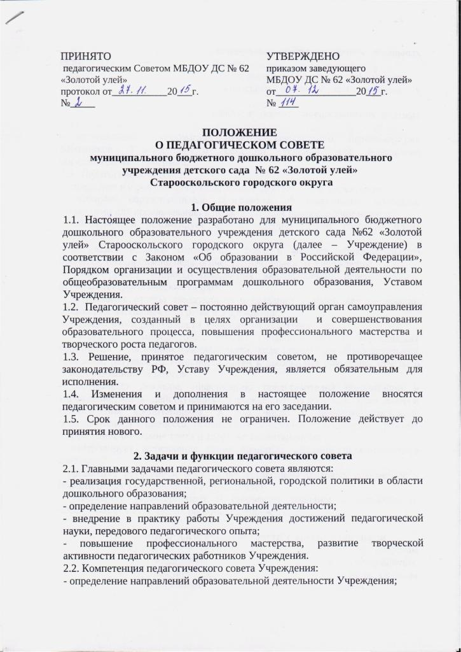  ПРИНЯТО  педагогическим Советом МБДОУ ДС № 62 «Золотой улей»  протокол от___________20___г.  №_____ | УТВЕРЖДЕНО  приказом заведующего  МБДОУ ДС № 62 «Золотой улей»  от________________20___г.  № ____

ПОЛОЖЕНИЕ
О ПЕДАГОГИЧЕСКОМ СОВЕТЕ
муниципального бюджетного дошкольного образовательного учреждения детского сада № 62 «Золотой улей»
Старооскольского городского округа

1. Общие положения
1.1. Настоящее положение разработано для муниципального бюджетного дошкольного образовательного учреждения детского сада №62 «Золотой улей» Старооскольского городского округа (далее – Учреждение) в соответствии с Законом «Об образовании в Российской Федерации», Порядком организации и осуществления образовательной деятельности по общеобразовательным программам дошкольного образования, Уставом Учреждения.
1.2. Педагогический совет – постоянно действующий орган самоуправления Учреждения, созданный в целях организации и совершенствования образовательного процесса, повышения профессионального мастерства и творческого роста педагогов.
1.3. Решение, принятое педагогическим советом, не противоречащее законодательству РФ, Уставу Учреждения, является обязательным для исполнения.
1.4. Изменения и дополнения в настоящее положение вносятся педагогическим советом и принимаются на его заседании.
1.5. Срок данного положения не ограничен. Положение действует до принятия нового.

2. Задачи и функции педагогического совета
2.1. Главными задачами педагогического совета являются:
- реализация государственной, региональной, городской политики в области дошкольного образования;
- определение направлений образовательной деятельности;
- внедрение в практику работы Учреждения достижений педагогической науки, передового педагогического опыта;
- повышение профессионального мастерства, развитие творческой активности педагогических работников Учреждения.
2.2. Компетенция педагогического совета Учреждения:
- определение направлений образовательной деятельности Учреждения;
- обсуждение и принятие образовательных программ, других локальных актов для её реализации в учреждении;
- решение вопросов о повышении квалификации и переподготовке кадров;
- выявление передового педагогического опыта и его внедрение в образовательный процесс;
- разрешение вопроса о возможности и порядке предоставления платных образовательных услуг;
- заслушивание информации, отчетов заведующего, педагогических работников Учреждения о создании условий для реализации образовательных программ.
2.3. Педагогический совет:
- определяет направления образовательной деятельности Учреждения;
- выбирает образовательные программы, образовательные методики, технологии для использования в педагогическом процессе Учреждения;
- обсуждает и рекомендует к утверждению проект годового плана Учреждения;
- обсуждает вопросы содержания, форм и методов образовательного процесса, планирования педагогической деятельности Учреждения;
- рассматривает вопросы повышения квалификации, переподготовки, аттестации педагогических кадров;
- заслушивает отчеты заведующего о создании условий для реализации общеобразовательных программ в Учреждении;
- подводит итоги деятельности Учреждения за учебный год;
- заслушивает информацию, отчеты педагогических и медицинских работников о состоянии здоровья детей, ходе реализации образовательных программ, результатах готовности детей к школьному обучению, отчеты о самообразовании педагогов;
- заслушивает доклады, информацию представителей организации и учреждений, взаимодействующих с Учреждением по вопросам образования и оздоровления воспитанников, в том числе о проверке состояния образовательного процесса, соблюдения санитарно-гигиенического режима Учреждения, об охране труда и здоровья воспитанников;
- контролирует выполнение ранее принятых решений педагогического совета;
- организует изучение и обсуждение нормативно-правовых документов в области общего и дошкольного образования;
- утверждает характеристики и принимает решения о награждении, поощрении педагогических работников учреждения.

3. Взаимосвязь педагогического совета с другими органами
3.1. Педагогический совет осуществляет взаимодействие по вопросам образовательной деятельности с органами местного самоуправления, органами самоуправления детского сада, с муниципальными методическими объединениями, с общественными организациями.
3.2. Педагогический совет взаимодействует с различными творческими объединениями педагогов, комиссиями, которые создаются в детском саду по вопросам:
- обобщения актуального педагогического опыта и внедрения его в практику;
- реализации федерального государственного образовательного стандарта дошкольного образования;
- подготовки к конкурсам профессионального мастерства;
- комиссиями по тематическим и комплексным проверкам и др.

4. Права и ответственность педагогического совета
4.1. Педагогический совет имеет право:
- участвовать в управлении Учреждения;
- выходить с предложениями и заявлениями на Учредителя, в органы муниципальной и государственной власти, в общественные организации.
4.2. Каждый член педагогического совета имеет право:
- потребовать обсуждения педагогическим советом любого вопроса, касающегося педагогической деятельности Учреждения, если его предложение поддержит не менее одной трети членов педагогического совета;
- при несогласии с решением педагогического совета высказать свое мотивированное мнение, которое должно быть занесено в протокол.
4.3. Педагогический совет несет ответственность за выполнение, выполнение не в полном объеме или не выполнение закрепленных за ним задач и функций.
4.4. Педагогический совет несет ответственность за соответствие принимаемых решений законодательству РФ, нормативно-правовым актом.

5. Состав и формирование педагогического совета
5.1. В состав педагогического совета входят все педагогические работники с момента заключения с ними трудового договора и до прекращения его действия.
5.2. В необходимых случаях на заседание педагогического совета приглашаются представители общественных организаций, учреждений, родители, представители Учредителя. Необходимость их приглашения определяется председателем педагогического совета. Приглашенные на заседание педагогического совета пользуются правом совещательного голоса.
5.3. Возглавляет педагогический совет председатель, избираемый из числа его членов путем открытого голосования простым большинством голосов. Председатель педагогического совета координирует и организует его работу. Срок полномочий председателя педагогического совета один год.
Председатель педагогического совета:
- организует деятельность педагогического совета;
- информирует членов педагогического совета о предстоящем заседании не менее чем за 15 дней до его проведения;
- организует подготовку и проведение педагогического совета;
  - определяет повестку дня;
- контролирует выполнение решений педагогического совета.
5.4. Информационно-техническое и методическое обеспечение деятельности педагогического совета возлагается на секретаря, избираемого из числа его членов путем открытого голосования простым большинством голосов. Секретарь педагогического совета избирается сроком на 1 год.
Секретарь педагогического совета:
- ведёт протоколы заседаний педагогического совета;
- обеспечивает ведение и хранение документации.

6. Организация работы педагогического совета
6.1. Педагогический совет работает по плану, составляющему часть годового плана работы Учреждения, не реже одного раза в квартал.
6.2. Заседания педагогического совета правомочны, если на них присутствует не менее половины состава.
6.3. В ходе заседания педагогического совета его секретарь ведет протокол, в котором указываются лица, присутствующие на заседании, повестка дня, краткое содержание докладов выступающих, порядок и итоги голосования, принятые решения. Протоколы педагогического совета подписываются председателем и секретарем.
6.4. Решение педагогического совета считается принятым, если за него проголосовало больше половины присутствующих. При равенстве голосов право решающего голоса принадлежит председателю педагогического совета.
6.5. Решение, принятое на заседании педагогического совета в пределах его компетенции, и не пртиворечащее законодательству Российской Федерации, является основанием для издания заведующим Учреждением соответствующего приказа, обязательного для всех участников образовательных отношений.

7. Делопроизводство педагогического совета
7.1. Заседания педагогического совета оформляются протоколом.
7.2. В протоколе заседания педагогического совета фиксируется:
- дата проведения заседания;
- количественное присутствие (отсутствие) членов педагогического совета;
- приглашенные (ФИО, должность);
- повестка дня;
- ход обсуждения вопросов;
- предложения, рекомендации и замечания членов педагогического совета и приглашенных лиц;
- решение.
7.3. Протоколы подписываются председателем и секретарем педагогического совета.
7.4. Нумерация протоколов ведется от начала учебного года.
7.5. Протоколы педагогического совета нумеруются постранично, прошнуровываются, скрепляются подписью заведующего и печатью Учреждения.

